**ГУО "Средняя школа №4 г. Пружаны"**

**Оздоровительный лагерь "Солнышко"**

**Газета « Летнее настроение»**

**ДЕНЬ 3-ий:**

**«День Малых Олимпийских игр»**

**Девиз дня:**

**«Со спортом дружить – здоровыми быть!»**

В 2019 году Беларусь примет масштабные спортивные соревнования – у нас в **стране пройдут II Европейские игры**. Поэтому третий день в лагере прошёл под девизом **«Со спортом дружить – здоровыми быть!»** После утренней линейки и беседы с медицинской сестрой на тему «Секреты здоровья», прошло открытие малых Олимпийских игр в виде спортландии “Быстрее, выше, сильнее”. Данное мероприятие использовалось для **популяризации спортивного движения среди подрастающего поколения**.

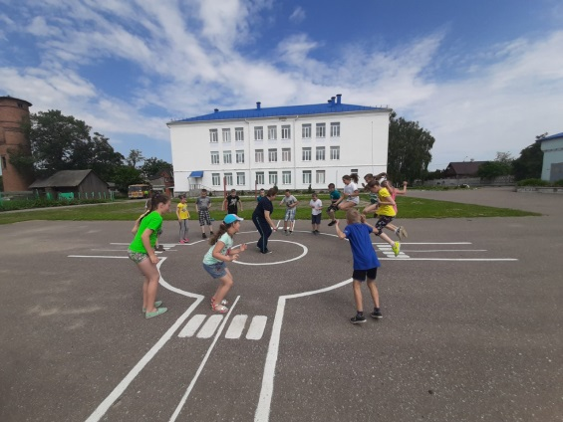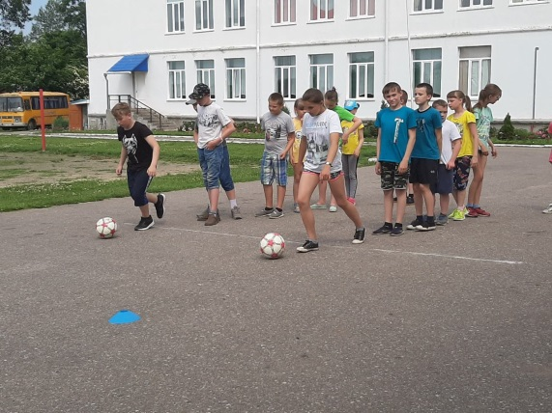

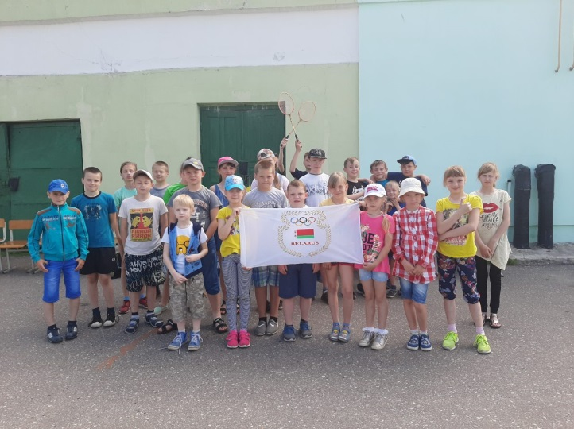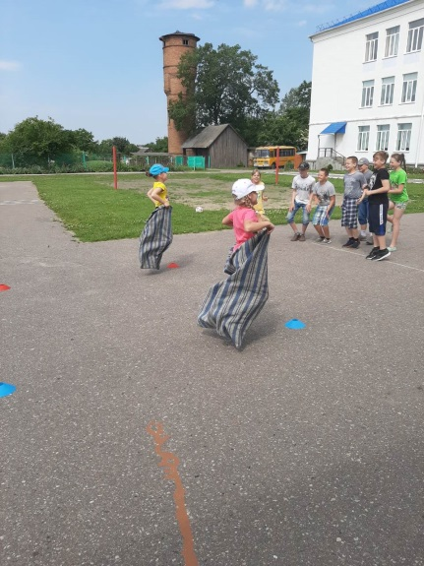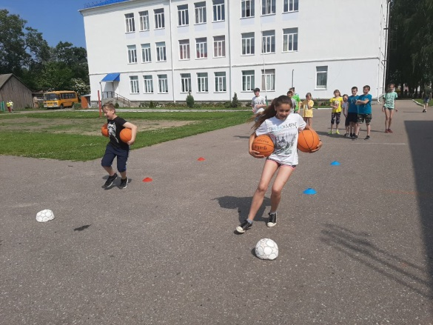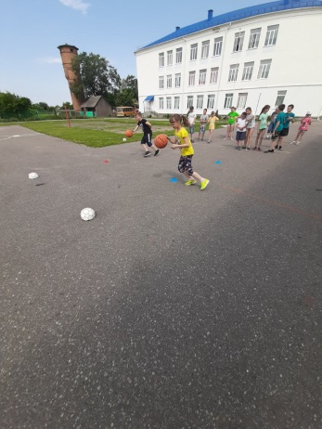

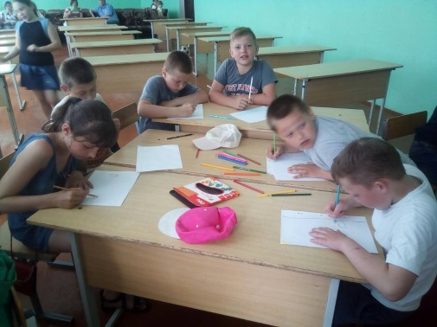Так же в рамках этого дня была организована **встреча с известным спортсменом нашей страны,** с участником 15 параолимпийских летних игр в Рио-де-Жанейро, нашим земляком Мухой А.С, который рассказал ребятам о спортивных достижениях наших спортсменов и о своём участии в параолимпийских играх. В завершении встречи ребятам было предложено изобразить вид спорта, в котором они хотели бы себя реализовать.

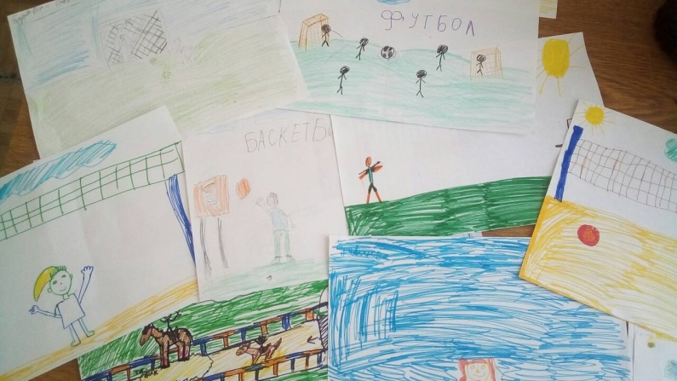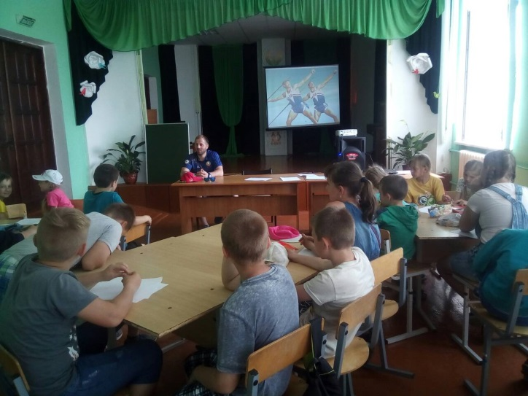

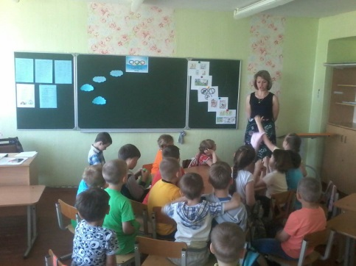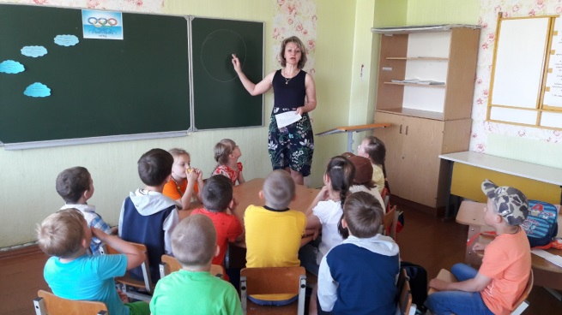 Особый интерес вызвало мероприятие для самых маленьких ребят «Друзья Мойдодыра и наше здоровье», которое прошло в виде викторины с участием сказочных героев.

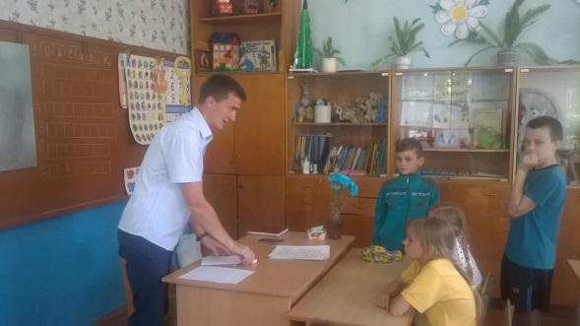Мастер-класс по изготовлению поделок из природного материала провёл Савицкий А.М. при посещении ЦТДМ. Также дети в форме игры «Поле чудес » совершили заочное путешествие в мир природы Беларуси.

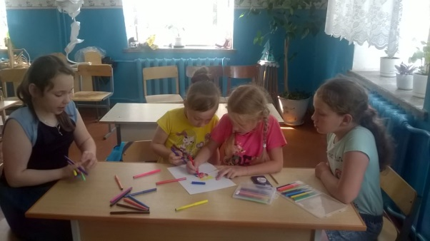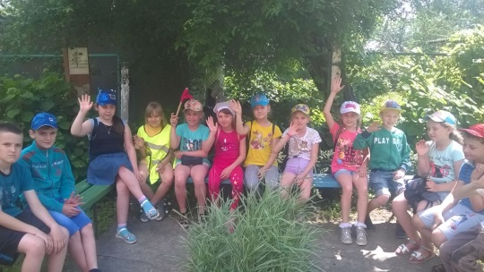Таким образом, день был очень насыщен и полон удивительных встреч и открытий!